Nota de prensa

Primera grúa móvil Liebherr en Polonia

⸺
La nueva MK 88-4.1 es para Piomar
Concepto de grúa taxi: Posibilidad de varias obras en un día
La colaboración existente con Liebherr y el buen servicio posventa fueron decisivos para la compra
Una grúa móvil MK 88-4.1 es la primera máquina nueva de la serie MK en Polonia. La empresa Piomar sp. z o.o. ya cuenta con varias grúas móviles de la planta de Ehingen y también confía en la producción suaba cuando se trata de grúas taxi.
Biberach/Riß(Alemania), 29 de septiembre de 2023 – Łukasz Fuksa, CEO de la empresa polaca de elevación Piomar, acudió en persona a Biberach/Riß para recoger la nueva grúa: «Hemos tenido una muy buena experiencia con el servicio posventa de Liebherr para nuestra flota de grúas móviles. La colaboración existente con Liebherr y los parámetros de la grúa nos acabaron de convencer». La grúa va a realizar sus primeras elevaciones en un centro logístico, donde se están colocando paneles del tejado.
Numerosas posibilidades de uso
Este tipo de renovaciones de tejados suponen un campo de uso típico de las grúas móviles de Liebherr. En los centros urbanos con una población densa, pueden desarrollar todo su potencial: Su forma de construcción permite trabajar cerca del edificio manteniendo unas dimensiones compactas y posibilitando varios niveles de inclinación. De este modo, la longitud de la pluma puede aprovecharse al máximo. El concepto de propulsión especial «Hybrid Power Concept» suministra a la MK la corriente necesaria para el funcionamiento de la grúa: además de funcionar de forma autónoma mediante una unidad diésel, también puede funcionar en modo eléctrico. Al abastecerse de electricidad in situ, no solo funciona con cero emisiones locales, sino que además es muy silenciosa. Es ideal para zonas residenciales u obras que también realizan trabajos de noche. Si es necesario cerrar una carretera, la grúa también puede apoyarse solo en un lado dentro de sus parámetros de funcionamiento, lo que reduce su superficie necesaria de apoyo y, por tanto, la zona que hay que cerrar al tráfico.
Grúa taxi flexible
La MK 88-4.1 puede elevar hasta ocho toneladas y mantiene una capacidad de carga de hasta 2200 kilogramos con su máximo alcance. Puede funcionar con diferentes niveles de inclinación, a 45 grados ofrece una altura bajo gancho de hasta 59 metros aproximadamente y un alcance máximo de 45 metros. Una cabina de elevación regulable en altura ofrece una buena visión de la carga, y los sistemas inteligentes de asistencia ayudan al conductor de la grúa.
Varios programas de dirección garantizan que la MK 88-4.1 encaje en muchos huecos de obra. Solo se necesita una persona para el transporte, el montaje y todo el funcionamiento de la grúa. La grúa se despliega en solo unos minutos pulsando un botón y sin necesidad de otros medios auxiliares. Puede desmontarse con la misma rapidez después de su uso y llevarse hasta la siguiente obra. Este concepto de grúa taxi permite el servicio en varias obras en un solo día sin ningún problema.
Sobre Piomar
Piomar sp. z o.o., con sede en Cracovia, cuenta con 31 grúas en su flota. 28 de ellas son grúas móviles Liebherr de la planta de Ehingen. Ahora, se suma la primera grúa móvil de Liebherr-Werk Biberach GmbH. La empresa de elevación emplea a 450 personas.
Sobre el sector de las grúas torre de Liebherr
Más de siete décadas de experiencia hacen que Liebherr sea un especialista reconocido en tecnología de elevación en obras de construcción de todo tipo. Liebherr Tower Cranes comprende un amplio programa de grúas torre de alta calidad que se utilizan en todo el mundo. Entre ellas, se encuentran las grúas automontables, las grúas torre con rotación superior, las grúas de pluma abatible y las grúas especiales, así como las grúas de construcción móviles. Además de estos productos, Liebherr Tower Cranes ofrece una amplia variedad de servicios que completan su cartera de servicios: Tower Crane Solutions, Tower Crane Center y Tower Crane Customer Service.
Acerca del Grupo Liebherr
El Grupo Liebherr es una empresa familiar de tecnología con una gama de productos muy diversa. Se trata de uno de los líderes mundiales en la fabricación de máquinas de construcción. También ofrece productos y servicios de gran calidad y orientados al uso pertenecientes a muchos otros sectores. Actualmente, el Grupo cuenta con más de 140 filiales en todos los continentes. En 2021, el Grupo tuvo una plantilla de más de 49.000 personas y alcanzó un volumen de ventas consolidado de más de 11.600 millones de euros. Liebherr se fundó en el año 1949 en la localidad Kirchdorf an der Iller, al sur de Alemania. Desde entonces, los empleados trabajan con el objetivo de convencer a sus clientes con soluciones exigentes y de contribuir al progreso tecnológico.
Imagen
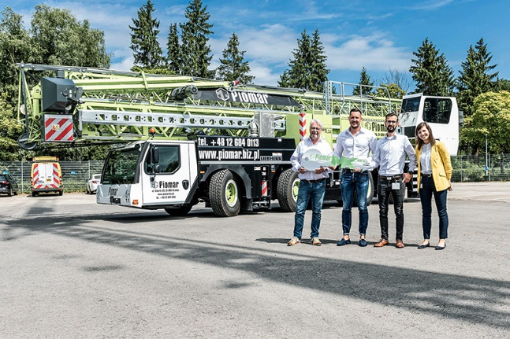

liebherr-handover-mk-88-4-1-piomar.jpg
La primera grúa móvil para Polonia fue recogida personalmente por Erwin Kloos y Łukasz Fuksa (ambos de Piomar) en Biberach/Riß.

Contacto
Astrid Kuzia
Especialista en comunicación
E-mail: astrid.kuzia@liebherr.com
Publicado por
Liebherr-Werk Biberach GmbH
Biberach / Alemania
www.liebherr.com

